Министерство науки и высшего образования РФ

Федеральное государственное бюджетное образовательное учреждение высшего образования

«Хабаровский государственный университет экономики и права»

Факультет управления и технологий

Кафедра информационных систем и технологий

Лабораторная работа №2

По дисциплине: Математические методы и модели в экономике

Тема: Симплекс-метод решения задач линейного программирования

Выполнила: Драган Е.В.

гр. ПИ(б)-71

Проверила: к.т.н., доцент

Чуйко О.И.

Хабаровск

2020

Задание

|  |  |  |  |
| --- | --- | --- | --- |
|  | Тип машины | | Количество ресурсов |
| А | Б |
| Грузоподъемность | 5 | 5 | 200 |
| Смазочные материалы | 2 | 1,5 | 35 |
| Горючее | 50 | 20 | 900 |
| Прибыль | 5 | 8 |  |

Условие задачи: сколько надо использовать машин обоих типов, чтобы доход от перевозки груза был максимальным.

Решение

1. Способ вручную

Примем затраты ресурсов для перевозки грузов соответственно:

* х1 – затраты ресурсов на машину А;
* х2 – затраты ресурсов на машину Б.

Тогда функция имеет вид:

$$F = 5x_{1}+8x_{2}→ max$$

А ограничения представляются в виде неравенств:

$$\left\{\begin{aligned}5x_{1}+5x_{2}≤200 \\ 2x_{1}+1,5x_{2}≤35 \\ 50x_{1}+20x_{2}≤900\end{aligned}\right.$$

По своему экономическому содержанию переменные х1, х2 могут принимать только неотрицательные значения:

$$x_{1}≥0; x_{2}≥0.$$

Запишем ограничения-неравенства в форме-ограничений равенств, для чего вводим дополнительные переменные:

$$\left\{\begin{aligned}5x_{1}+5x_{2}+x_{3}=200 \\ 2x_{1}+1,5x_{2}+x_{4}=35 \\ 50+20x_{2}+x_{5}=900\end{aligned}\right.$$

$$F - 5x_{1}- 8x_{2}=0$$

Полагая, что свободные переменные равны 0, получим первый опорный план: X0 = (0,0,200,35,900)

Составим симплекс-таблицу:

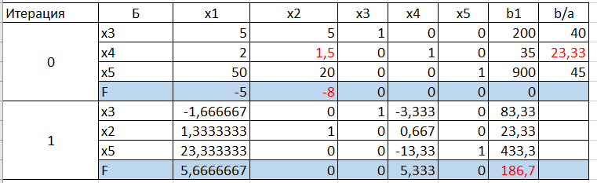

Рисунок 1 – Симплекс-таблица

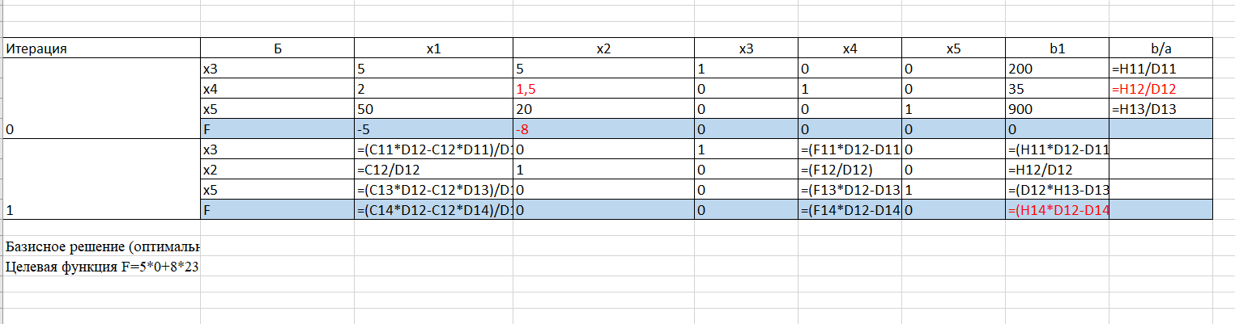

Рисунок 2 – С формулами

Базисное решение (оптимальное)=(0;23,33;83,33:0;433,33).

Целевая функция F=0*5+8*23,33=186,667, округляем до 186.

1. Второй способ с помощью поиска решений

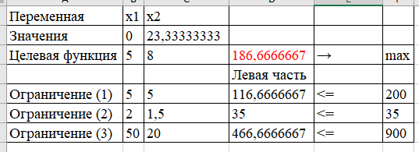

Рисунок 3 – Поиск решений

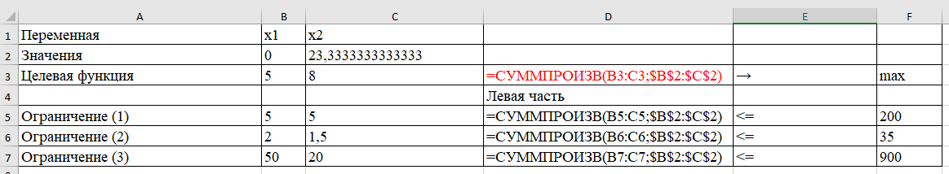

Рисунок 4 - Формулы